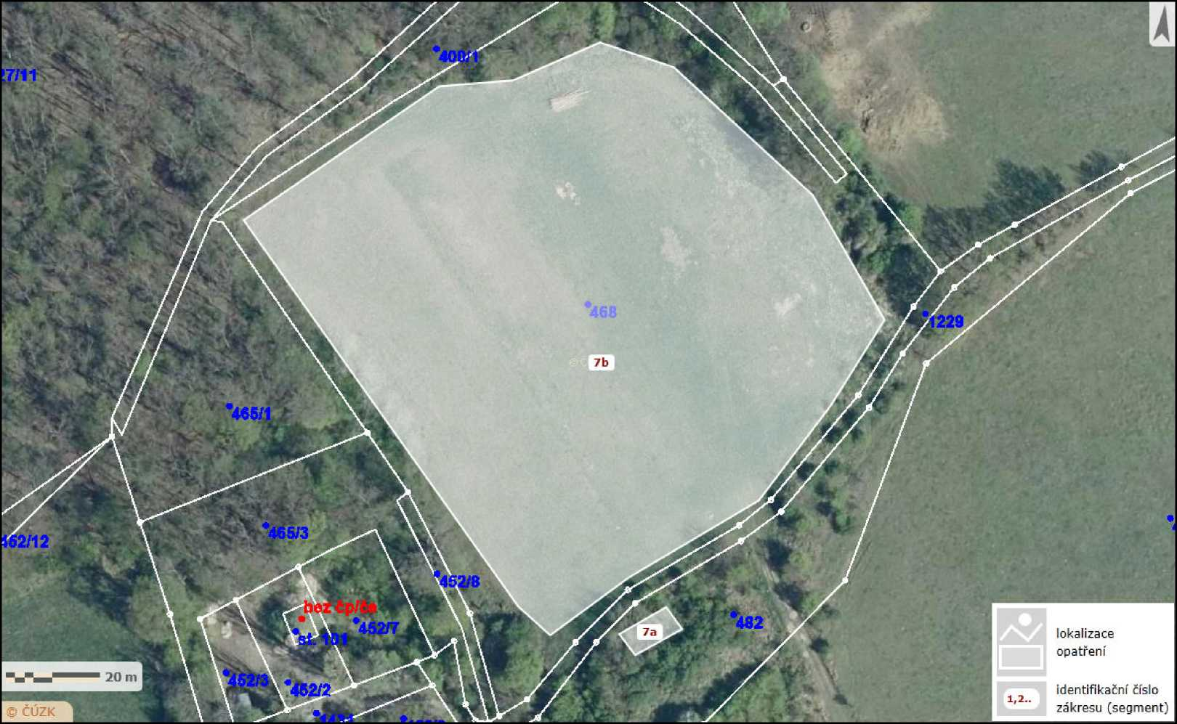



Zákres lokalizace opatření - výsadba ovocných dřevin na p. p. č. 482 a 468 v k. ú. Hlinná

Příloha č. 2_7a,7b příloha k dohodě číslo PPK-130a/53/20

výsadba 7 ks hrušní, 2 ks třešní

Vydavatel: AOPK ČR, RP SCHKO České středohoří Autor: Pavlína Pokorná Rok: 2020